广东新华印刷有限公司南海分公司
废旧设备处理公告
广东新华印刷有限公司南海分公司现将以下废旧设备进行出售，欢迎有意向的买家报价。有关事项如下：
- 废旧设备报价单
编号 | 名称 | 规格 | 数量 | 报价（元）
1 | 空气压缩机 | GA11-10 | 1
2 | 空气储气罐 | JR80909T | 1
3 | 旧供纸架 | Z4050-40 | 1
4 | 分体落地式空调 | KF-51W-121L | 1
二、报价须知
1、本项目非打包出售，各报价人可选择各编号设备进行报价，报价需密封并加盖公章（无公章者需加盖指印），非密封报价无效。法人、个体工商户进行报价的，需提供营业执照复印件、联系人身份证复印件联系方式和保证金缴纳凭证，自然人进行报价的，需提供身份证复印件、联系方式和保证金缴纳凭证。报价人必须在2021年1月7日上午11:00前将报价文件交至广东新华印刷有限公司南海分公司法务部苏小姐，地址广东省佛山市南海区盐步河东中心路23号。
2、对于有多个报价人报价的，价高者得；如有最高报价相同的，报价最高的单位进行二次报价，二次报价不能低于原报价，价高者得。
3、本项目保证金500元，以现金、转帐或电汇的形式交纳，（注：必须使用公户进行转账或电汇，交纳保证金时请备注“废旧设备处理项目”），以到账为准。保证金转账账号：开户银行中国工商银行佛山南海蟾丰支行，帐号2013813119200011065。保证金作为报价文件的组成部分，其缴纳凭证应与报价文件封装在一个信封中。如报价最高而最后又不购买该废旧设备的，我司将没收其保证金。报价未达成者，十个工作日内退还保证金。
4、所有出售的废旧设备我司不负责装卸、运输。竞买成交者收到中标通知书后七天内交齐货款并运走。
三、联系方式
联系人：李先生（项目咨询）0757-85725384 13760916759，如需现场考察，请提前联系李先生。
苏小姐（接收报价文件）0757-85725393
18927711693

广东新华印刷有限公司南海分公司
2020年12月31日

附件：废旧设备图片
编号1空气压缩机
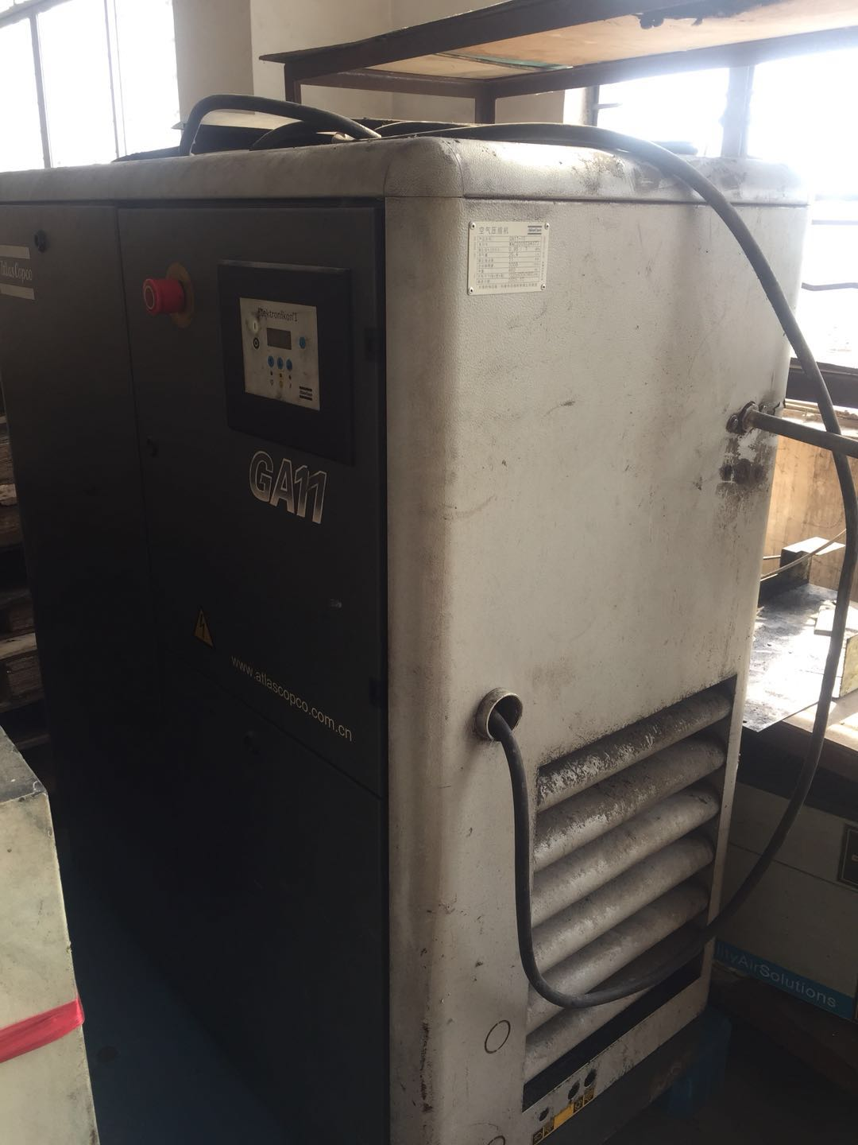
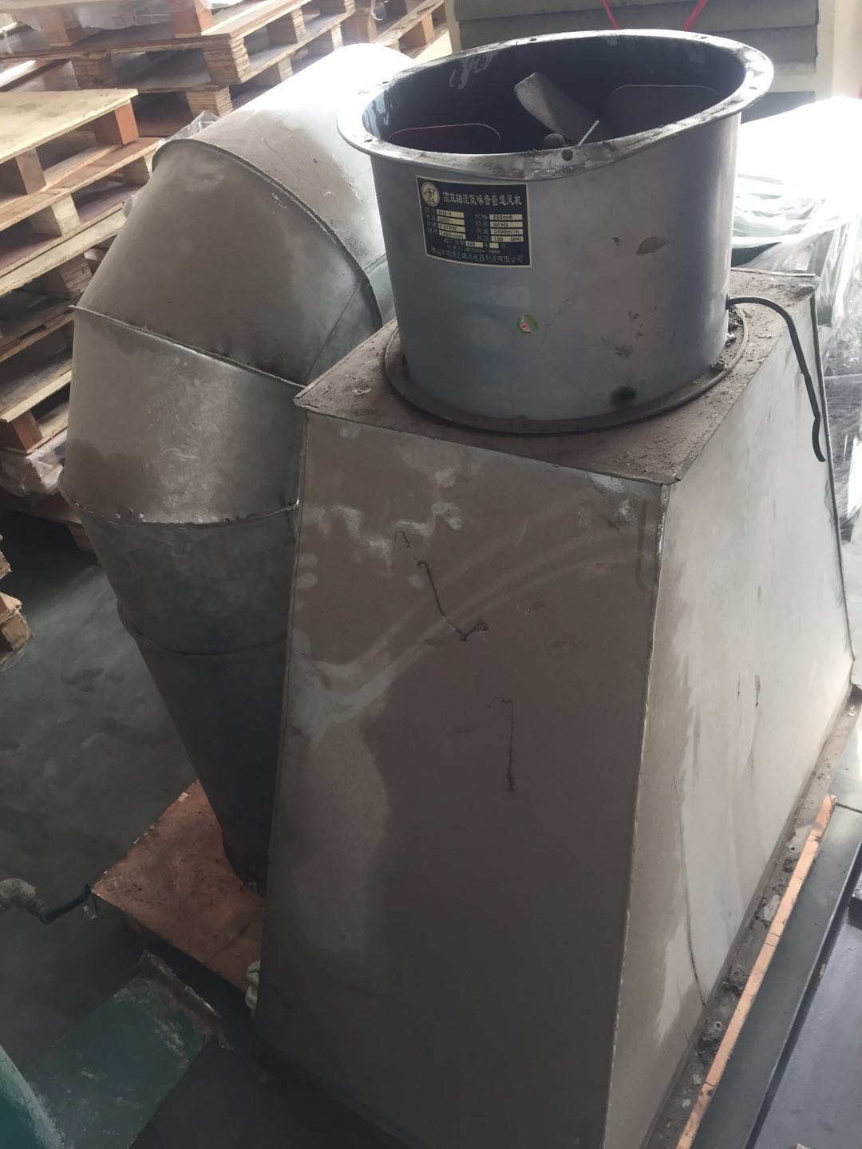

编号2空气储气罐
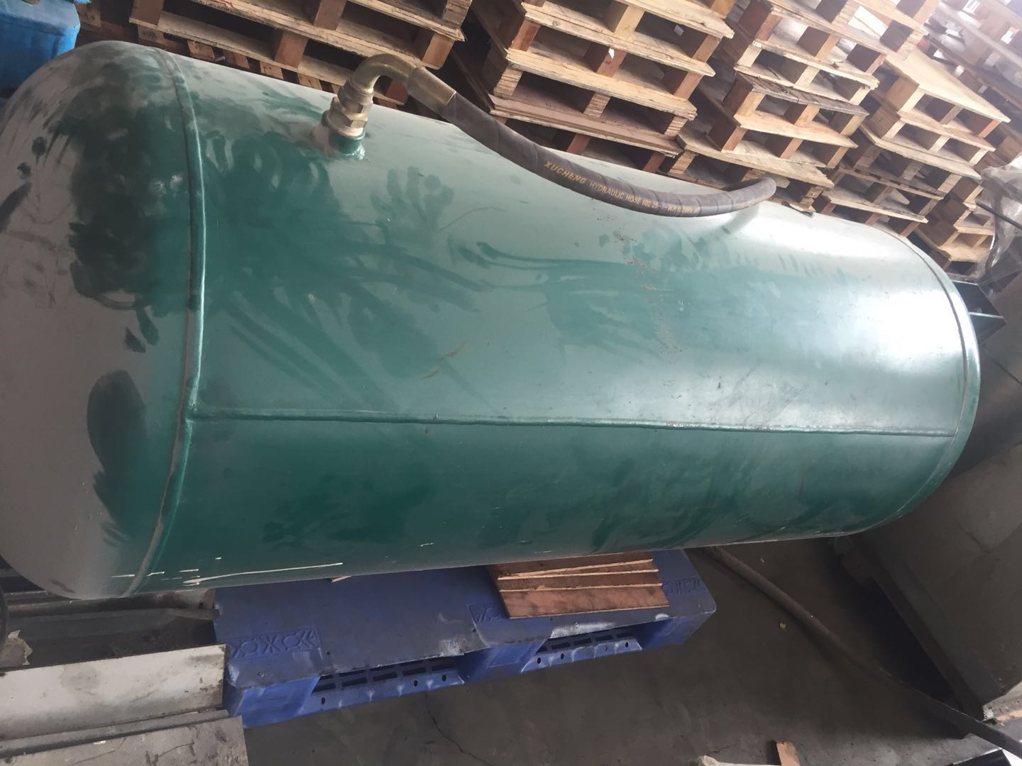

编号3旧供纸架
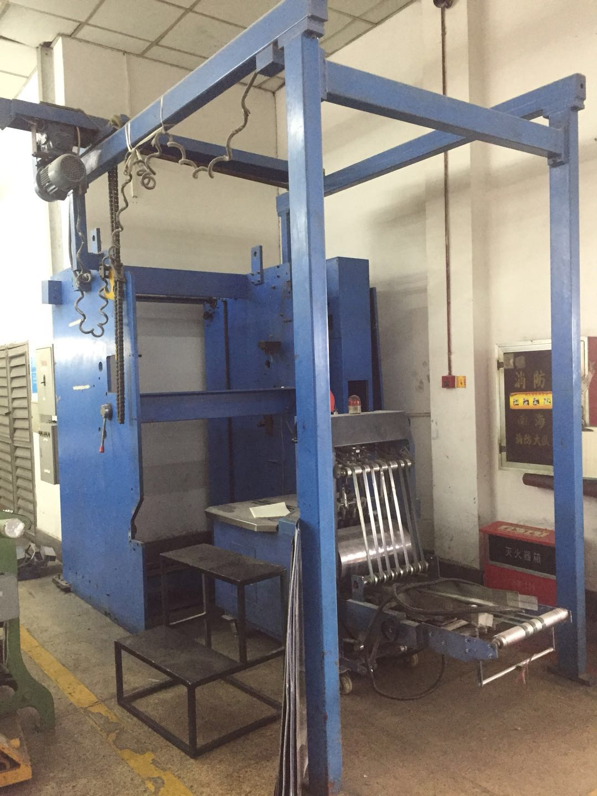

编号4分体落地式空调
